基于Video-Retalking的复现报告
贾石浩，张卓玉² ，刘璟琦³ ，陈梓镕⁴
（1.北京理工大学 计算机科学与技术本科生，jsh27@qq.com；
2.北京理工大学 软件工程本科生，3386886739@qq.com；
3.北京理工大学 计算机科学与技术本科生，13261356844@126.com；
4.北京理工大学 软件工程本科生，179045322@qq.com）
摘 要：针对语音驱动的视频编辑问题，Kun Cheng及其团队提出了一种名为VideoRetalking的模型。我们通过实践该模型，完成了所有基础任务，并在此基础上补充了训练代码、分析模型的不足、提出解决方案以及探讨新评价指标等附加任务。通过对模型进行定性与定量评估，验证了其在唇动同步、情绪表达和视觉质量方面的表现，并分析了评估结果与原论文存在差异的原因，指出了测试集和运行环境的影响。进一步结合评估结果提出优化方向，包括引入高分辨率数据集、动态表情模板及音视频同步处理技术等。实践结果表明，该模型具有一定的应用价值，为语音驱动的人脸生成技术的研究提供了新视角。

关键词：VideoRetalking；语音识别；评价指标；视觉质量
Reproduction report based on Video Talking
Jia Shihao ¹, Zhang Zhuoyu², Liu Jingqi³, Chen Zirong⁴
(1.Beijing Institute of Technology, jsh27@qq.com;
2.Beijing Institute of Technology, 3386886739@qq.com;
3. Beijing Institute of Technology, 13261356844@126.com ;
4. Beijing Institute of Technology, 179045322@qq.com)

Abstract: To address the problem of speech-driven video editing, Kun Cheng and his team proposed a model named VideoRetalking. By implementing and practicing this model, we completed the fundamental tasks and further extended the work by supplementing training code, analyzing the model's shortcomings, proposing solutions, and exploring new evaluation metrics. Through qualitative and quantitative evaluations, we verified the model's performance in terms of lip synchronization, emotional expression, and visual quality. We also analyzed the discrepancies between our evaluation results and those reported in the original paper, identifying the impact of the test dataset and runtime environment. Based on the evaluation results, we proposed optimization directions, including the use of high-resolution datasets, dynamic expression templates, and improved audio-visual synchronization techniques. The results demonstrate that this model holds significant application value and provides a new perspective for research on speech-driven facial generation techniques.

Key word: VideoRetalking; speech recognition; evaluation metrics; visual quality
1 实验报告
1.1模型简介
根据输入的语音音频编辑说话者头部视频的任务具有重要的现实应用，例如将整个视频翻译为不同的语言，或在视频录制后修改语音内容。这项任务被称为视觉配音，其核心目标是通过修改面部动画和情绪来匹配目标音频，同时保持其他动作不变。然而，现有方法仍存在诸多不足。例如，某些方法在特定说话者上可以取得令人满意的效果，但这些方法需要在目标说话者的语料库上进行训练以生成个性化模型，而这种条件并不总是具备。此外，目前的通用方法生成的下半脸往往模糊，或口型与音频内容的同步不够准确，导致生成的视频显得不自然。更重要的是，这些方法通常不支持情感编辑，而情感调整在许多实际应用场景中是至关重要的。
针对以上问题，Kun Cheng及其团队提出了一种名为VideoRetalking的新模型，用于根据输入音频编辑说话者的嘴唇动作，同时保留其他动作的自然性。VideoRetalking通过统一参考帧的表情和头部姿态，显著提升了生成视频的视觉质量和口型同步的准确性。此外，VideoRetalking模型还支持情感编辑。通过调整表情模板的参数，用户可以生成具有不同情绪的说话者视频，从而满足多样化的应用需求，例如通过匹配“快乐”的情绪生成更具感染力的视觉效果。
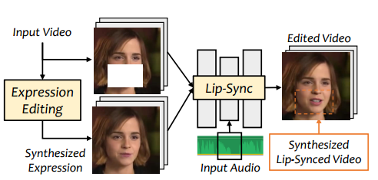
VideoRetalking模型受此前基于修复的说话者头部视频编辑方法的启发，针对现有方法的局限性，采用了一种“分而治之”的策略以提升生成效果。具体而言，如图1所示，模型首先通过中和原始视频中的面部表情，生成统一的参考帧，从而避免唇型生成因原始参考帧的差异性而导致的不同步问题。然后，模型使用这些规范化的帧作为生成唇型的姿态参考，通过精细化控制实现更高的口型同步效果。
图1 唇形同步策略
Fig.1 Lip synchronization strategy
此外，VideoRetalking还支持情感编辑。通过调整表情模板，可以合成出具有不同情绪的说话者头部视频。例如，通过修改表情模板的参数以匹配“快乐”的情绪，口型同步网络会生成相应情感的说话者头部视频。模型框架如下：

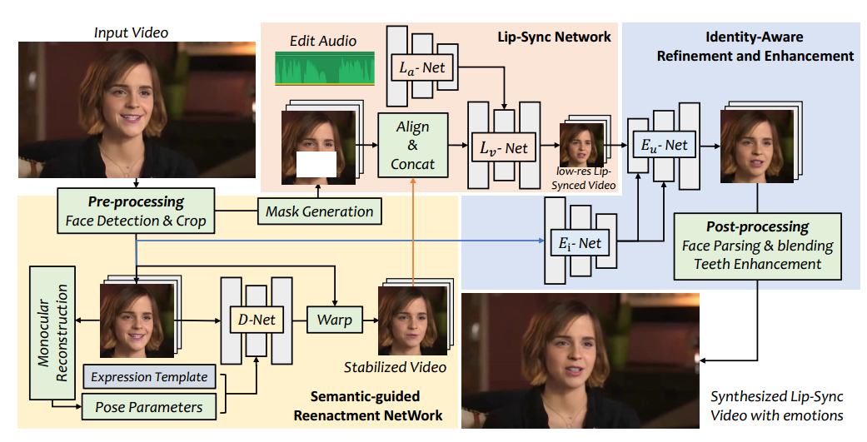
图2 VideoRetalking模型框架
Fig.2 VideoRetalving Model Framework
1.1.1表情中和与参考生成
在给定任意说话者视频的情况下，首先裁剪面部区域，并通过 3D 可变形模型（3DMM）提取头部的姿态和表情系数。然后结合标准中性表情模板进行处理，生成具有统一表情的视频帧，作为口型同步网络的结构参考。进一步地，通过改变表情模板，还可以生成带有特定情感的动态表情视频。
1.1.2口型同步网络
在表情中和之后，作者应用口型同步网络，用合成的表情帧作为条件结构信息来生成逼真的下半脸部。作者设计了一个基于快速傅立叶卷积块的沙漏型网络，作为核心学习单元。这种网络在图像修复任务中表现优异。同时，作者通过自适应实例归一化（AdaIN）模块注入音频特征，确保全局一致性。类似于 Prajwal 等人（2020），作者还使用预训练的口型同步判别器以保证视听同步性。
1.1.3高分辨率增强
尽管上述步骤能够生成较为准确的口型同步结果，视觉质量仍可能受到低分辨率训练数据的限制。为了解决这一问题，作者设计了一个身份保持的面部增强网络，通过渐进式训练生成高质量的输出。该网络使用增强版 LRS2 数据集进行训练，并结合人脸修复方法。此外，作者引入 StyleGAN 先验，进一步消除牙齿周围的视觉伪影。
1.1.4实验与结果
作者根据视觉质量和口型同步来评估所提出的方法。选择 FID和累积概率模糊检测 (CPBD) 来评估生成视频的视觉质量。选择LSE-C和 LSE-D来评估嘴唇同步的质量。作者在低分辨率数据集 (LRS2) 和高分辨率数据集 (HDTF) 上评估了模型。结果如下：
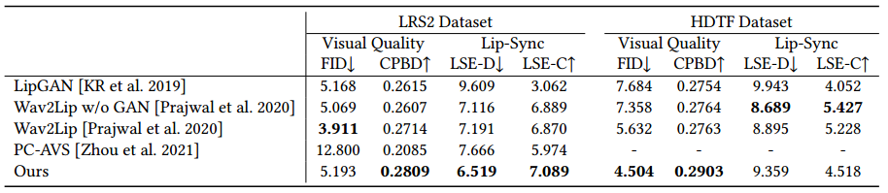
图3 原作者的评估结果
Fig.3 Original author's evaluation results
相同设置下将作者的方法与三种最先进的方法进行比较，包括 LipGAN, Wav2Lip和 PC-AVS。所提出的方法根据CPBD和 FID 实现了更好的视觉质量。由于 LRS2 数据集是低分辨率的，而作者的方法产生高分辨率结果，因此 Wav2Lip 在 LRS2 数据集上的 FID 更好。至于唇形同步的准确性，作者的方法在这两个数据集上仍然获得了更好且可比的性能。
1.2实验困难及解决方案
1.2.1基础安装
1 git clone https://github.com/vinthony/video-retalking.git
2 cd video-retalking
3 conda create -n video_retalking python=3.10
4 conda activate video_retalking
5 pip install torch==2.0.0+cu118 torchvision==0.15.1+cu118 torchaudio==2.0.1 --index-url https://download.pytorch.org/whl/cu118
6 conda install ffmpeg
然后进官网下载预训练的模型：
https://drive.google.com/drive/folders/18rhjMpxK8LVVxf7PI6XwOidt8Vouv_H0，共3.68GB，放在刚才建立的checkpoints文件夹下
1.2.2 部署困难与解决方案
- 安装requiements中的依赖库
上述完成之后，会有一个requirements.txt，在video_retalking 文件夹之下。如果直接安装会报错。
由于库的版本兼容问题，dlib库不能正确安装，因此我选择先把requirements.txt中的dlib删掉，再执行以下命令：
1 pip install -r requirements.txt
对于dlib库，我参考了Installing dlib on anaconda with python=3.6 build failed - Stack Overflow这个博客进行安装。
依次执行以下命令：
1 conda install -c anaconda cmake
2 conda install -c conda-forge dlib
即可完成requiments.txt中依赖库的安装
- 超时问题
因为有一些库源来自国外，因此下载中出现了超时问题，我选择挂上梯子便可解决
- 库的补充
运行发现项目还是报错，分析了报错原因后并在查阅了有关问题的博客后，发现是scipy和numpy的版本不兼容，因此选择降低scipy的版本，另外还有一些库的补充，具体命令如下：
1 pip install opencv-python
2 pip install scipy==1.10.1
3 pip install tqdm
4 pip install joblib
5 pip install threadpoolctl
6 pip install scikit-image
- 内存问题
完成上述库的安装，第一次运行项目也会安装一些依赖，此时也要挂上梯子，输入以下指令运行项目：
1 python inference.py --face examples/face/1.mp4 --audio examples/audio/1.wav --outfile results/1_3.mp4
--face为原始视频，--audio为替换的音频，--outfile为输出的视频
此时如果电脑内存不足也无法运行，建议提前清理好内存。

1.3模型的定性及定量评价结果及可能改进方法
1.3.1定量评估结果
我们采用包括 NIQE、PSNR、FID、SSIM、LSE-C 和 LSE-D 在内的多种评价指标，对 VideoRetalking 模型的生成效果进行了全面的定量评估。这些指标涵盖了生成视频在视觉质量、口型同步性等方面的核心表现。作者在原论文中基于 LRS2 和 HDTF 数据集进行了模型评估，而我们在此使用了包含8个样例的视频测试集进行评估，因此两者在指标上的具体数值表现存在一定差异，评估结果如下：
表1 定量评估结果
Tab 1 Quantitative evaluation results

 | Visual Quality |  |  |  |  | Lip-Sync
 | NIQE↓ | PSNR↑ | FID↓ | SSIM↑ | CPBD↑ | LSE-C↑ | LSE-D↓
LipGAN |  |  | 5.168 |  | 0.2615 | 3.062 | 9.609
Wav2Lip w/o GAN |  |  | 5.069 |  | 0.2607 | 6.889 | 7.116
Wav2Lip |  |  | 3.911 |  | 0.2714 | 6.870 | 7.191
PC-AVS |  |  | 12.8 |  | 0.2085 | 5.974 | 7.666
author |  |  | 5.193 |  | 0.2809 | 7.089 | 6.519
Ours | 15.656 | 31.730 | 9.156 | 0.958 | 0.466 | 7.210 | 6.383

与作者在论文中报告的结果相比，我们的定量评估结果显示部分指标（如 FID ）存在较大差异。分析原因可能包括以下几点：
测试集的差异：测试集的差异是导致我们评估指标结果与原论文不一致的核心原因。作者在论文中使用了 LRS2 和 HDTF 数据集进行评估，这两个数据集不仅规模更大，还涵盖了更丰富和复杂的场景，包括多样的头部姿态、大幅度的表情变化、不同的情绪表达以及更多的背景干扰。这些数据集具有较高的质量，能够更加全面地测试模型的性能，尤其是在唇动同步、情绪表达和视觉质量等方面的表现。而我们的测试集仅包含8个样例，数据规模和内容复杂性都无法与上述两个数据集相比，导致模型性能在指标上的表现出现偏差。
这种差异对评估指标的影响体现在以下几个方面：首先，数据集的样本量较小会影响指标的稳定性。原论文中的大样本量可以有效平滑模型生成结果中的偶然性，使评估指标更加准确地反映模型的整体性能，而我们测试集的样本量仅有8个，样本间的随机性和偶然性可能会被放大，尤其是在与唇动同步相关的 LSE-C 和 LSE-D 指标上表现明显。其次，数据集的内容复杂性对评估结果也有直接影响。LRS2 和 HDTF 数据集包含了更动态的头部姿态、更丰富的情绪表达和更复杂的表情变化，而我们的测试视频在这些方面变化较少。测试集的单一性和简单性会限制模型性能的全面展现，导致生成视频在评估中的表现不足。此外，背景复杂性也是影响模型性能的一个因素。在复杂背景下，模型需要同时保持生成的视频与背景的连贯性，同时精确调整嘴唇动作和面部表情，这对生成的视觉质量提出了更高的要求。而在简单背景下，生成的难度相对降低，因此模型的表现可能显得更好，但无法全面体现其在真实场景中的鲁棒性和适用性。这种背景差异进一步放大了测试集对定量指标的影响。
模型训练与推理环境的差异：作者在论文中可能使用了高性能的 GPU 硬件和精心调试的运行环境，而我们的评估可能在不同的硬件和运行配置下完成，这可能对生成视频的细节质量产生一定影响。
1.3.2定性评估结果
我们参考了领域内相关论文的评估方式，通过测试数据集对模型生成结果进行定性展示。具体而言，我们从测试集生成的视频中选取关键帧，与原视频的对应画面进行对比，以观察模型生成效果的细节表现。定性评估的主要目标是直观分析生成视频在以下几个方面的表现：唇动与音频内容的同步性、面部表情的自然性，以及整体画面的协调性和流畅度。
领域内一些方法（如音频驱动图像生成）通常采用“图片+音频”的形式生成视频。此类方法能够直接将生成的视频与“音频原本对应的真实视频”进行对比，借助明确的参考基准，直观观察生成视频的唇动与音频内容的同步性以及面部表情的变化。
与这些方法不同，我们的模型属于“视频编辑”任务，通过输入的原视频和音频生成新的视频，即用输入音频替换原视频的音频内容。这一模型性质不仅保留了原视频中的头部姿态和背景信息，还需在视觉效果上与输入音频内容匹配。由于任务特点，我们无法直接获得“输入音频对应的真实视频”作为对比基准，但这一限制并不影响我们评估模型生成效果的合理性和全面性。
因此，我们的定性评估重点放在生成视频对嘴唇动作的调整是否准确、表情生成是否自然、以及头部姿态和整体动作是否协调流畅。这种评估方式充分体现了我们模型的实际应用价值，能够展示其在真实场景中的编辑能力和生成效果。
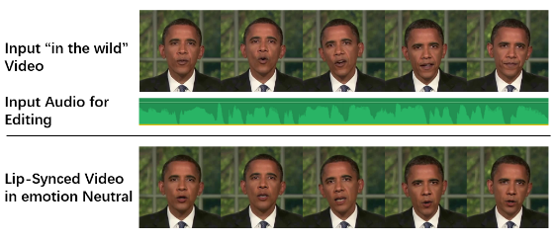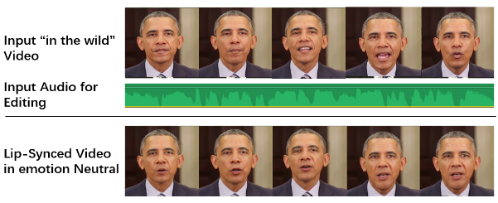
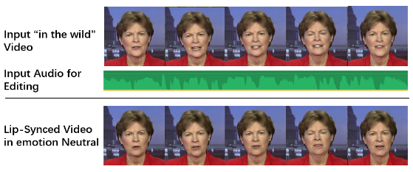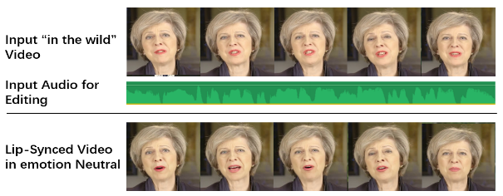
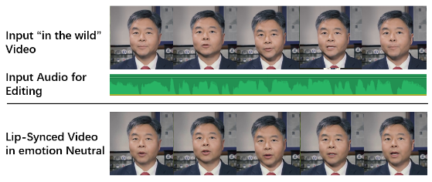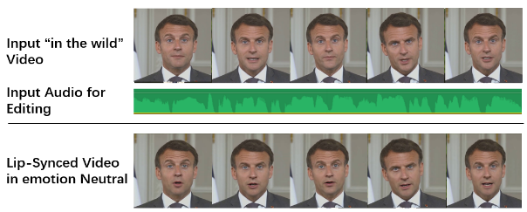
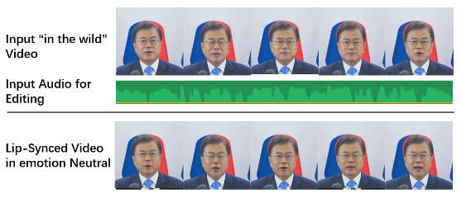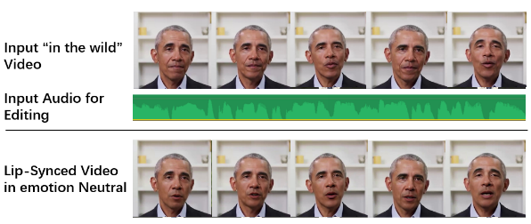
图3 定性评估
Fig.3 qualitative assessment
通过定性分析的结果可以看出，我们模型生成的视频在整体视觉效果上表现良好。唇动与音频内容的同步性较为准确，生成的视频在嘴唇动作和面部表情的调整上能够较好地匹配音频的内容，同时头部姿态和整体动作保持协调，画面整体流畅无明显不自然之处。
然而，分析中也发现了一些不足之处。例如，在生成视频“May”中，间隔提取的第5个图像显示嘴唇是闭合的，而其他生成视频中对应间隔提取的第5个图像则显示嘴唇是张开的，存在一定的差异。这表明模型在生成唇动细节时的稳定性仍有提升空间。此外，某些情绪表达的自然度也有待进一步优化。这些不足提示我们，可以从提升生成细节的稳定性、优化情绪表达的自然程度等方向入手，进一步改进模型的性能。
1.3.3模型现存问题
（1）视频低分辨率问题
问题：尽管当前的模型通过多个模块来提升生成质量，但其最终的视觉效果仍然受到训练数据集分辨率的限制。例如，LRS2和VoxCeleb等数据集的分辨率较低，这使得生成的面部图像可能会出现模糊，尤其是在细节部分，如眼睛和嘴唇的表现力上。生成的面部微表情，特别是在细节的表现上，可能无法精准再现，从而影响生成结果的视觉质量。
原因分析：模型训练时使用的是低分辨率的图像数据（如96×96或256×256），即使通过E-Net进行高分辨率图像的恢复，输入数据的低分辨率限制了最终输出的细节和清晰度。虽然模型尝试通过逐步改进细节的恢复来提高图像质量，但由于初始输入的低质量数据，生成的图像仍然可能缺乏足够的细节，特别是在面部表情的微小变化上。
（2）表情合成的自然度及运动不解耦问题
问题：尽管模型通过D-Net稳定了表情并减少了信息泄漏，但其在表情合成时仍然存在一定的局限性，尤其是在复杂情感变化时（如愤怒、惊讶等）。由于D-Net主要依赖于静态的表情模板来进行表情稳定，模型可能无法完全解耦面部的其他动态（如头部运动和眼睛眨动），导致生成的面部动作在复杂情感转换时显得不自然或过于僵硬。
原因分析：当前模型主要聚焦于唇动同步，而缺乏对面部其他动态（如头部姿势、眼部运动等）的全面控制。尽管引入了表情模板和D-Net进行表情稳定化处理，但由于面部表情和头部运动在生成过程中未能完全解耦，尤其是在面部表情变化较大的情况下，生成的面部动作可能会表现出不自然的现象。此外，模型在生成复杂情感变化时无法完全还原这些变化的细微差别，导致表情看起来不够自然。
（3）音频与面部动作的同步性问题
问题：尽管模型在音频驱动下生成面部动作，但音频和面部动作之间的同步性在某些复杂情况下仍然存在问题，特别是在语速较快或情感表达较强的场景下，生成的唇动可能会滞后或不准确。
原因分析：L-Net模块通过音频和视频特征进行联合建模，以生成唇动同步视频，但音频特征提取质量、面部动作捕捉的精度以及生成网络的训练方式都可能影响同步效果。在实际生成过程中，音频的时序信息与面部动作之间的精确同步可能会受到音频特征提取误差、面部运动模型误差等因素的影响，导致同步效果不如预期。尤其在语速较快、情感强烈变化的情况下，音频与面部动作的同步性可能会受到较大影响，生成的面部动作可能会出现滞后或不自然的现象。

1.4总结心得及对课程的建议
在本次任务中，我们完成了探索VideoRetalking模型的全部基础任务，并在此基础上完成了诸多附加任务，包括补充训练代码、分析模型的不足并提出解决办法，以及探讨新的评价指标。这一系列任务让我们对语音驱动的人脸生成技术有了更系统的理解。尽管过程中遇到了诸多困难，例如环境配置中库版本的兼容性问题、模型运行时的内存限制以及对评价指标的选择与分析，但我们通过查阅资料、团队协作以及不断尝试，最终逐一克服了这些挑战。通过这次任务，我们不仅掌握了模型的运行方法，还对模型的局限性有了深入的思考，并提出了一些改进方向，例如通过高分辨率数据集提升生成质量、优化音视频同步性、引入动态表情模板等。这些实践和探索让我们初步体验了科研任务的严谨性与挑战性，同时增强了对语音识别领域中多模态生成技术的兴趣和理解。
在此，我们衷心感谢毛老师的教导和孙助教的指导。正是他们在技术细节和研究方向上的耐心指引，让我们能够顺利完成任务并有所收获。这次合作不仅让我们学会了如何明确分工、协作攻坚，也培养了团队解决实际问题的能力。更重要的是，通过完成这次任务，我们初步踏入了语音识别领域科研的门槛，为未来进一步学习和研究奠定了良好的基础。我们期待未来能够在这一领域进行更多探索，用实践不断深化对语音识别技术的理解和应用，为人工智能的发展贡献自己的力量。
2针对模型存在问题的改进或者增加其他评价指标
2.1 训练代码的补充
首先，我们依据论文原文的理论框架和方法，构建了一个三阶段的训练流程，分别针对唇动同步（Lip-Sync）、表情归一化（Expression Canonicalization）和身份增强（Identity Enhancement）设计了对应的子网络，即LNet、DNet和ENet。每个模块均独立初始化，并配备了各自的优化器和损失函数，确保训练过程中能够针对不同任务进行精准优化。此外，针对这三个模块，我们分别设计了输入数据的处理逻辑和训练优化流程，确保各模块在分工明确的同时能够协同工作，为最终生成高质量、真实感强且表情同步的视频提供支撑。
其次，代码实现了多种复杂的损失函数，以确保模型能够充分学习视频编辑任务的核心目标。这些损失函数的设计基于论文中的相关理论，并在实现中结合了具体的任务需求。例如，感知损失（Perceptual Loss）用于衡量生成视频与目标视频在高层特征上的细节差异；Gram矩阵损失（Gram Matrix Loss）用于捕捉风格一致性，尤其在表情归一化的DNet模块中显得尤为重要。此外，为增强视频生成的真实感，我们为LNet模块引入了对抗性损失（Adversarial Loss）；为保持生成视频中人脸的身份一致性，我们为ENet模块设计了身份损失（Identity Loss）。这些损失函数的具体实现包括感知损失的特征提取过程、Gram矩阵的计算逻辑以及对抗性损失的对齐策略，代码中对每一步都进行了细致的实现。
具体的代码实现细节请参阅 train.py。
2.2对所选项目存在的不足进行了改进
针对2.3.3部分提出的模型不足，我们通过对相关文献资料的深入阅读，识别出当前模型在低分辨率图像、表情合成自然度、音频与面部动作同步性等方面的潜在问题。为了解决这些问题，我们结合现有技术和方法，提出了几种可能的改进方案。具体而言，我们建议通过引入高分辨率数据集、改进音视频同步处理、以及对面部表情和头部动作进行更精细的解耦和建模，从而提升生成视频的视觉质量和动态表现。基于这些改进方法，我们有望克服现有模型的局限，进一步提高音频驱动下的面部动作生成效果。
（1）低分辨率问题
改进动机：低分辨率训练数据和生成结果导致图像细节丢失，特别是在面部微表情的再现上，影响了最终生成视频的视觉质量。尽管通过E-Net进行了高分辨率恢复，但输入和中间特征图像的低分辨率限制了最终输出的细节和清晰度。
具体方案：高分辨率数据集：一种改进方案是改用高分辨率的视频数据集进行训练。为了避免模型被低分辨率数据限制，建议使用如HDTF这样的高清数据集，这样可以提高生成图像的质量。在此基础上，还可以考虑合成数据增强技术来扩充训练数据，生成不同环境和角度的高清面部视频，以提高模型的鲁棒性和泛化能力。
改进训练方法：通过引入多分辨率训练机制，将低分辨率和高分辨率数据结合，训练出一个能够处理不同分辨率图像的模型。这种训练方法能够让模型更好地应对不同质量的视频输入，尤其在高分辨率场景下，模型可以发挥出更好的性能。
评测方法：评估改进后的模型时，除了传统的视觉质量指标（如FID、CPBD），还可以引入更多细节层次的评估标准，比如对面部微表情和细节的准确度评估。使用标准的视觉质量评测和细节恢复评测进行对比，检查新模型生成的图像是否在细节恢复方面有显著提升。
（2）表情合成的自然度及运动不解耦问题
改进动机：尽管通过D-Net进行表情稳定化，现有模型依然存在在复杂情感表达时，面部动作显得不自然或僵硬的问题。这是因为表情和头部动作在生成中未能完全解耦，导致在复杂情境下表情转换不够平滑。
具体方案：引入表情与动作解耦模型：为了解决表情与动作耦合的问题，可以设计一个基于两阶段生成的模型：第一阶段将面部表情和头部姿势进行解耦，分别生成每种运动的独立表示；第二阶段结合这两种表示，生成更加自然的表情和头部动作。这种方法可以借鉴FOMM中的“动作解耦”思想，通过引入更多动作领域的先验知识，实现更好的面部表情和头部姿势生成。
动态表情模板生成：利用动态表情模板，在每一帧中生成不同的表情模板，这些模板与输入音频和面部结构数据相结合，生成多样化的情感表达。通过引入自适应表情模板生成技术，可以进一步提高在复杂情感场景下的表现，使得面部表情的转换更加自然流畅。
评测方法：评估模型的自然度时，可以引入对比实验，通过人工评估和生成视频的情感连贯性检测，评估生成的面部表情是否符合自然的面部肌肉运动规律。同时，使用面部表情识别算法，检测表情的生成是否与预设的情感模板相匹配。
（3）音频与面部动作的同步性问题
改进动机：当前模型尽管能够进行音频驱动的面部动作生成，但在某些快速语音或情感丰富的音频输入下，音频与面部动作的同步性仍然存在滞后或不准确的情况。音频特征与面部动作之间的时序信息传递可能存在误差，影响同步效果。
具体方案：音频和视频特征的精细同步：通过引入更为细致的时间窗口处理机制，精确同步音频和面部动作。可以采用类似“动态时间规整（Dynamic Time Warping, DTW）”的技术，在训练时对音频和视频帧之间的同步进行进一步优化，确保音频特征与面部动作的时间对齐更加精准。
强化音频特征提取与建模：进一步优化音频特征提取方法，如利用更加精细的mel频谱分析，或者结合深度学习的时序建模方法（如长短时记忆网络LSTM），从音频信号中提取更加丰富和精确的时序信息，增强音频与面部动作之间的关联性。
评测方法：评测模型音频与面部动作的同步性时，可以通过计算生成视频的音频同步误差（如LSE-D/LSE-C）来量化音频与唇动之间的同步度。结合人工评估和同步质量量表，对比不同音频驱动模型的唇动同步效果，检查改进后的同步效果是否有显著提升。

2.3提出新的评价角度或方法
（1）研究背景与问题现状
在当今人工智能领域，生成内容质量评价是一个备受关注的研究方向。尤其是在 Talking Face Generation（人脸生成）领域，如何准确评价生成视频的质量对于模型改进和技术发展至关重要。然而，目前的评价方法普遍存在以下问题：首先，现有方法在评价结果的客观性上存在不足，难以完全对齐人类的视觉感知，导致评价结果的可信度受到质疑。其次，缺乏标准化的评价框架，不同研究往往采用不同的指标体系，难以对模型的优劣进行统一而公平的比较。此外，现有指标通常聚焦于视频质量的某些特定方面，而未能覆盖多模态生成任务中的关键维度，例如音视频之间的同步性和时序信息的连贯性。这些问题不仅限制了模型性能的有效衡量，还对领域技术的进一步发展构成了障碍。
针对这些问题，已有研究提出了一些评价指标，其中 FID（Fréchet Inception Distance） 和 FVD（Fréchet Video Distance） 是目前较为常用的指标。这些方法分别衡量生成内容与真实内容在分布上的差异，用于评估生成视频的质量。然而，FID 和 FVD 都受到批评，认为它们与人类视觉感知的相关性较低，尤其是在涉及复杂动态内容的场景下。此外，另一个广泛使用的指标 IS（Inception Score） 通过分类置信度来评价生成视频的多样性与质量，但这一方法更适用于单帧图像，而无法捕捉视频中的时序连贯性。这些传统指标的不足之处显然表明，当前领域亟需一种更加有效的评价方法，能够在多模态、多维度上准确反映生成内容的质量。
(2)大模型的潜力与方法设计
针对上述问题，我们提出了一种基于多模态大模型的生成内容质量评价方法。这一方法的核心在于利用大模型强大的回归能力，通过输入特定任务的提示（prompt），引导模型对生成视频进行多维度的主观评价。
多模态大模型具备强大的潜力，这是因为其在大规模多模态数据上进行了预训练，能够综合处理视觉、语言以及音频模态之间的复杂关系。一方面，一些大模型具备理解音频与视频之间语义对齐关系的能力，例如分析视频中的嘴唇动作是否与音频内容同步。以 VideoLLaMA 2 为例，这是一种先进的多模态大模型，支持音频和视频的联合分析，使其能够高效地理解视频内容的动态变化以及模态间的交互关系；另一方面，多模态大模型还能从整体上评价生成视频的真实感与连贯性，这是传统指标难以实现的。此外，通过合理设计提示词（prompt），多模态大模型可以灵活适应不同的评价需求，无需额外训练即可输出多维度的评价结果，例如嘴唇动作的自然性、视觉质量和视频的整体真实性。
在本次研究中，我们采用了 Qwen2-VL 作为多模态大模型实例，设计了一个简化的实验来验证这一方法的可行性。具体而言，我们输入一段生成的视频文件，并结合预设的提示词（prompt），引导模型从多个角度对视频进行主观评价。这些角度包括嘴唇动作与音频的同步性、视频画面的清晰度和自然性以及整体的真实感和观感。模型通过对提示词的理解，输出针对每个维度的评分和详细的评估说明，帮助我们全面了解生成视频的优劣。
以下是本次实验中使用的 prompt 内容：
This is a video generated by a talking face generation model. The task is to evaluate the quality of video frames while maintaining high visual fidelity and realistic expressions. Please evaluate the video based on the following criteria:
1. Lip Movement Naturalness: Are the lip movements smooth and natural, considering the context of the video? (Score: 1-10)
2. Visual Quality: Is the video clear and natural without artifacts, blurriness, or distortions? (Score: 1-10)
3. Temporal Consistency: Are the transitions between video frames smooth and coherent? (Score: 1-10)
4. Realism: Does the video look authentic and believable? (Score: 1-10)
5. Identity Preservation: Does the person in the generated video retain their original facial features and identity? (Score: 1-10)
Please provide:
- A score for each criterion (1-10).
- A brief explanation for your scores, highlighting any strengths or weaknesses observed in the video.
这一 prompt 的设计主要基于以下几点考量：
嘴唇动作的自然性：考虑到 Qwen2-VL 模型无法直接处理音频，我们将传统的音频同步性评价调整为嘴唇动作的平滑性和自然性评价，主要分析视频中的嘴唇是否符合逻辑和真实感。
视觉质量：视频生成的清晰度和细节完整性是判断其真实性的重要指标，因此 prompt 包含对是否存在模糊、伪影等问题的视觉质量评价。
时序连贯性：为了捕捉视频帧之间的平滑过渡，prompt 设定了对帧间过渡是否连贯的评价标准，这也是传统指标（如 IS）难以涉及的维度。
整体真实感：生成视频是否可信是最终质量的关键评价因素之一，因此 prompt 要求模型从整体真实感角度进行打分。
身份特征保留：确保生成视频中的人物特征与原始输入一致，这是衡量生成视频是否尊重输入特征的重要维度。
通过这一 prompt，我们能够引导 Qwen2-VL 模型基于视觉观察对生成视频进行多维度的主观评价，并生成包括每个维度评分以及整体评分在内的详细评估说明。

参考文献：
[1] Kun Cheng, Xiaodong Cun, et al. 2022. VideoReTalking: Audio-based Lip Synchronization for Talking Head Video Editing in the Wild. In Proceedings of the IEEE/CVF Conference on Computer Vision and Pattern Recognition (CVPR). Xidian University, Tencent AI Lab, Tsinghua University.
[2] Adrian Bulat and Georgios Tzimiropoulos. 2017. How far are we from solving the 2D & 3D Face Alignment problem? (and a dataset of 230,000 3D facial landmarks). In International Conference on Computer Vision.
[3] Lele Chen, Ross K Maddox, Zhiyao Duan, and Chenliang Xu. 2019. Hierarchical crossmodal talking face generation with dynamic pixel-wise loss. In Proceedings of the IEEE/CVF Conference on Computer Vision and Pattern Recognition. 7832–7841.
[4] Jiankang Deng, Jia Guo, Niannan Xue, and Stefanos Zafeiriou. 2019a. Arcface: Additive angular margin loss for deep face recognition. In CVPR.
[5] Yuanxun Lu, Jinxiang Chai, and Xun Cao. 2021. Live Speech Portraits: Real-Time Photorealistic Talking-Head Animation. TOG (2021).
[6] Prajwal K R, Mukhopadhyay R, Namboodiri V P, et al. A lip sync expert is all you need for speech to lip generation in the wild[C]//Proceedings of the 28th ACM international conference on multimedia. 2020: 484-492.

